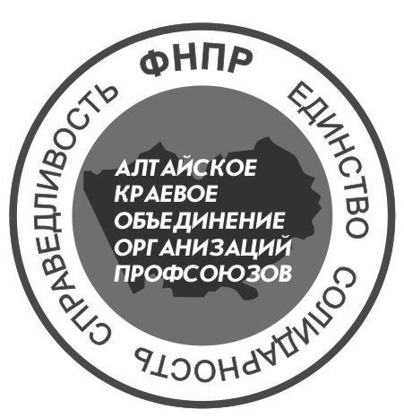
ФЕДЕРАЦИЯ НЕЗАВИСИМЫХ ПРОФСОЮЗОВ РОССИИ
АЛТАЙСКОЕ КРАЕВОЕ ОБЪЕДИНЕНИЕ ОРГАНИЗАЦИЙ ПРОФСОЮЗОВ (АЛТАЙСКИЙ КРАЙСОВПРОФ)

656043 г. Барнаул, пр. Ленина, 23
тел. (8-3852) 65-79-28; факс(8-3852) 63-96-14,
эл.почта: altksp@mail.ru; www.altksp.ru
____________ №________
Алтайский край, с. Кулунда
Председателю координационного совета
Денисовой Галине Георгиевне
(8-38566) факс 2-26-68

На Ваши вопросы о проведении санитарного минимума и оформлении личных медицинских книжек сообщаю:
В соответствии ст.213 ТК РФ, работники организаций пищевой промышленности, общественного питания и торговли, водопроводных сооружений, лечебно-профилактических и детских учреждений, а также некоторых других работодателей проходят медицинские осмотры (обследования) в целях охраны здоровья населения, предупреждения возникновения и распространения заболеваний.
Медицинские осмотры (обследования) в целях охраны здоровья населения, предупреждения возникновения и распространения заболеваний в соответствии ст 11 Федерального Закона от 30.03.1999 N 52-ФЗ (ред. от 25.06.2012) "О санитарно-эпидемиологическом благополучии населения" относятся к обязанности юридических лиц и индивидуальных предпринимателей как «осуществление гигиенического обучения работников».
В соответствии Приказу Минздрава РФ от 29.06.2000 N 229 "О профессиональной гигиенической подготовке и аттестации должностных лиц и работников организаций", профессиональная гигиеническая подготовка проводится при приеме на работу и в дальнейшем с установленной периодичностью. В состав гигиенического обучения входит профессиональная гигиеническая подготовка, и прохождение медицинского осмотра. При положительном прохождении медицинского осмотра и аттестации по гигиенической подготовке оформляется «Личная медицинская книжка».
Согласно ст.213 ТК РФ, медицинские осмотры некоторых категорий работников, в том числе работников, предусмотренных ст 11 ФЗ №52 «О санитарно-эпидемиологическом благополучии населения», осуществляются за счет средств работодателя.

Работник, представляющий работодателю при приеме на работу ЛМК, может предъявить фальшивую ЛМК и несет уголовную ответственность по ст.327 УК РФ "Подделка, изготовление или сбыт поддельных документов, гос.наград, штампов, печатей, бланков" за использование заведомо подложного документа.
Однако в этом случае речь идет не только об ответственности работника, но и об ответственности работодателя.
Поскольку руководитель соответствующего профиля предприятия (например, торговли или др.) отвечает за прием на работу сотрудников в соответствии с требованиями законодательства о санитарно-эпидемиологическом благополучии населения, а также за безопасность продукции и услуг, то в случае нарушения предъявляемых к ним требований можно говорить об ответственности руководителя как административной по ст.6.3 КоАП РФ "Нарушение законодательства в области обеспечения санитарно-эпидемиологического благополучия населения", ст.6.6 "Нарушение санитарно-эпидемиологических требований к организации питания населения", ст.6.7 "Нарушение санитарно-эпидемиологических требований к условиям воспитания и обучения", а в зависимости от конкретных обстоятельств дела и об уголовной ответственности по ст.236 УК РФ "Нарушение санитарно-эпидемиологических правил" либо по ст.238 УК РФ "Производство, хранение, перевозка либо сбыт товаров и продукции, выполнение работ или оказание услуг, не отвечающих требованиям безопасности", так как к наступлению предусмотренных в них общественно-опасных последствий (например, когда последствием этих нарушений стали причинение тяжкого вреда здоровью либо смерть человека или двух или более лиц по неосторожности) может привести прием на работу либо допуск к работе лиц, в действительности не прошедших необходимые медицинские обследования, результаты которых отражаются в ЛМК, но страдающих заболеваниями, которые препятствуют их работе в данных организациях (на предприятиях).
В связи с этим, руководителям организаций следует либо перепроверять достоверность предъявляемых им новыми работниками самостоятельно полученных ЛМК, либо направлять их вместе с остальными работниками в лицензированное и аккредитованное учреждение здравоохранения, с которым у этого предприятия заключен договор на обследование и оформление Личных медицинских книжек, так как отговорки о незнании о том, что ЛМК работника может оказаться поддельной, при наступлении предусмотренных в составах вышеуказанных правонарушений (преступлений) общественно опасных последствий не будут приняты.

Главный технический инспектор труда
Алтайского крайсовпрофа О.А. Волошин

